Faculté de médecine de Constantine université 3 Saleh Boubnider
1eme année MEDECINE
3^{éme} TD DE BIOCHIMIE (GLUCIDES)

Exercice n =1
- Qu’est-ce que la voie des pentoses-phosphates ? Quel est son intérêt ? Où se déroule-t-elle ?
- Dans quel but est favorisée la voie des pentoses-phosphates dans les hématies ? Expliquez ce système.
- Comment se déroule la voie des pentoses-phosphates dans les situations suivantes :
- les besoins en NADPH, H+ et en ribose-5-phosphate sont équivalents
- les besoins en ribose-5-phosphate sont supérieurs aux besoins en NADPH,H+
- la cellule a besoin de NADPH de l'ATP mais pas de ribose 5-phosphate

Exercice n= 02 : cycle de Krebs
Complétez la légende de la figure ci-dessous :
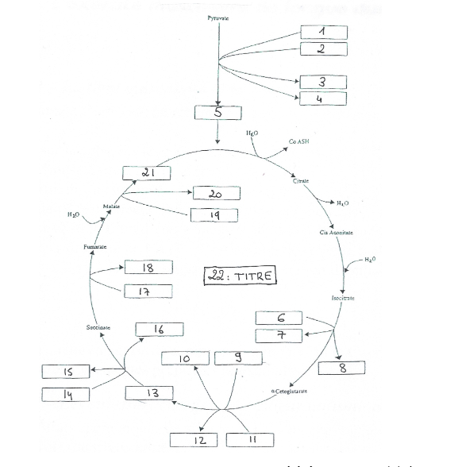

Exercice n= 03 : Métabolisme du glycogène :
- Expliquez le devenir du glucose-6-P issu de la glycogénolyse hépatique / de la glycogénolyse musculaire ?
- Pourquoi la glycogénolyse tissulaire résulte-t-elle d’une phosphorolyse et non d’une hydrolyse ?
- Quelles sont les actions du glucagon, l‘adrénaline et l’insuline sur la régulation du métabolisme du glycogène ?

